宮城県CLT等普及推進協議会
「仙台国際空港株式会社ピア棟CLTベンチ」デザインコンペ実施要領

平成３０年３月６日
宮城県CLT等普及推進協議会

仙台国際空港株式会社の新築ターミナル（ピア棟）「ＣＬＴベンチ」のデザインコンペの実施にあたり，詳細は次のとおりとします。

１ 目的
ＣＬＴの普及には設計・施工技術の研鑽，確立と同時に，関係者以外の県民の皆様にＣＬＴ等を活用した木造の良さを知って頂く活動が欠かせない。
そこで，本プロジェクトでは様々な場面でＣＬＴ等県産材木製品を見て，触れる機会を創出し，ＣＬＴ等に対する認知度向上を目指す取組を実施する。
今回はその第１弾として，仙台国際空港株式会社から要望のあった小規模な構造物（ベンチ）のモデル設計・施工事業を実施することとし，柔軟かつ高度な発想・設計能力等を有する設計者を選定することを目的として，デザインコンペを実施するものである。

２ 設計者選定競技の概要
(1) 名 称 「仙台国際空港株式会社ピア棟CLTベンチ」デザインコンペ
(2) 主催者 宮城県CLT等普及推進協議会 会長 齋藤 司
(3) 事務局 〒980-0011 宮城県仙台市青葉区上杉２丁目４番４６号
（宮城県森林組合連合会内）
TEL:022-225-5991 / FAX:022-225-5994
http://www.miyamori.or.jp/clt-enter1.html
担当 福井 久本 hisamoto@miyamori.or.jp
(4) 募集内容
ＣＬＴ等（製材品，LVL）の良さを活かした仙台国際空港ピア棟に設置するベンチの新しい提案

３ 応募資格
・宮城県CLT等普及推進協議会の企業会員及び研究機関会員に所属する学生（大学生，大学院生 等）※ただし，応募と同時（平成30年4月からの入会も含む。）に当協議会へ入会される方は応募出来ることとします。
・年齢不問。CLT設計の実績の有無は問いません。
・複数名によるチームでの参加は可能ですが，企業としての参加は不可とします。
・最終審査の公開プレゼンテーションに参加できること。
４ 応募締切 平成３０年３日２８日（水）必着

５ 応募方法 事務局（hisamoto@miyamori.or.jp）あてにメールをお送りください。
メールの件名は「仙台国際空港ベンチ応募」とし，下記必要事項を本文にご記入の上，応募書類を添付のうえ送付ください。
(1) 応募（代表）者 氏名：
(2) 応募（代表）者 所属：
(3) 応募（代表）者 メールアドレス：
(4) 応募（代表）者 電話番号：
(5) チームで応募の場合 チーム名：
(6) 代表者以外の応募者メンバー 氏名（複数の場合，全員の氏名）

６ 質疑受付 平成３０年３日１５日（木）まで，メールにて受け付けます。
事務局（hisamoto@miyamori.or.jp）あてで，件名は「仙台国際空港ベンチ質疑」としてお送りください。
最終回答は平成３０年３月２２日（木）に宮城県CLT等普及推進協議会で公表します。（http://www.miyamori.or.jp/clt-enter1.html）
なお，質問に対する回答内容は本要領の追加又は修正とみなします。

７ 募集対象製品の設計与条件
用 途：ベンチ
構 造：主要構造部にＣＬＴを用いること。ただし，ＣＬＴ以外の木材その他資材等の使用も認める。
規 模：別添図面箇所に設置可能な大きさ
予定工事費：協議会予算の範囲内で決定
[参 考]
ＣＬＴ規格：（長さ）3,000～6,000mm （幅）900～1,200mm （厚さ）45～270mm
※県内で生産できるＣＬＴ（原板）のサイズ
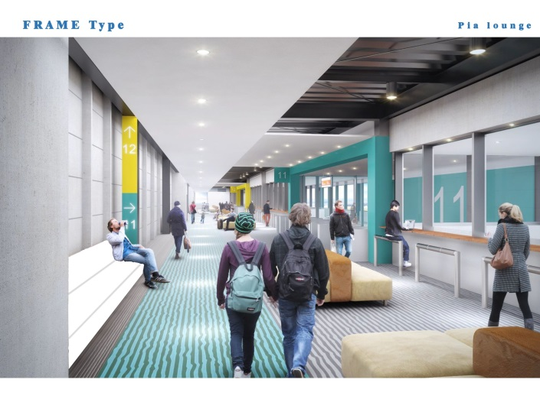
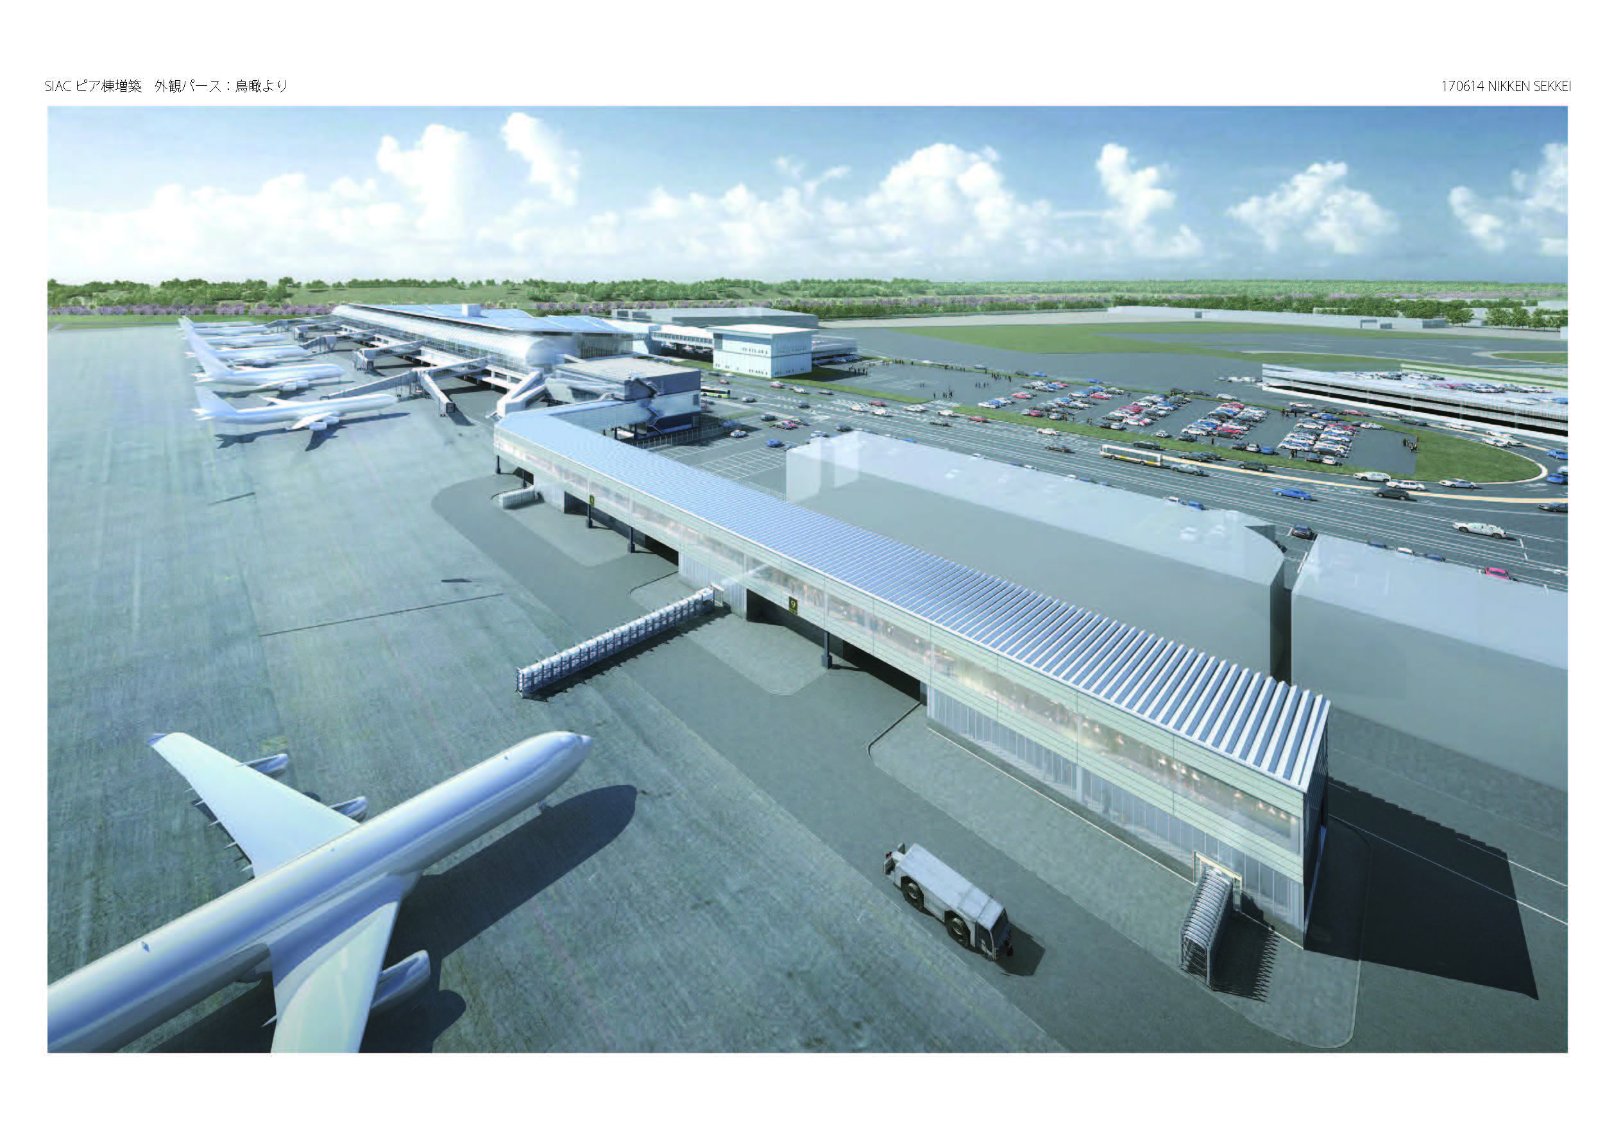

ピア棟外観

８ 応募書類
メールの添付にてA3（420ミリ×297ミリ）PDFデータ（1枚）で応募してください。
応募書類には①デザインの趣旨②パース③図面の3点を入れるようにしてください。書式は自由です。データ容量は最大10ＭＢまでとします。

９ 応募点数
応募者1名もしくは1グループにつき1点。

10 応募上の注意
- 応募作品の中には、個人・団体等を特定する記載はしないでください。
(2) 応募データには作品以外のものが一緒に入らないように，また，天地が逆にならないよう応募してください。
(3) グループで応募する際は，グループ名を記載してください（企業名での応募は不可です）。
(4) 仙台国際空港株式会社から提供のあった図面，写真等の資料については，本デザインコンペ以外に使用（複写・複製を含む）しないものとし，善良な管理者の注意をもって管理するものとする。※これらの資料は，マスコミを含めて本コンペ以外には公表されておりません。細心の注意をもって取り扱いをお願い致します。

11 選考方法
審査は2段階方式を予定しています。1次審査通過者には公開の2次審査で5分程度のプレゼンテーションをしていただきます。（※応募点数によっては１次審査を省略することがあります。）

12 スケジュール
平成３０年４月初旬 １次審査
平成３０年４月下旬 公開２次審査会（プレゼンテーション，質疑応答あり）
平成３０年５月上旬 審査結果発表 宮城県CLT等普及推進協議会で発表します。
（http://www.miyamori.or.jp/clt-enter1.html）

13 審査
(1)１次審査 協議会員からの投票で決定
(2)公開２次審査会
下記のメンバーからなる「仙台国際空港株式会社ピア棟CLTベンチ審査委員会」にて審査の上，決定します。※各人の委員就任承諾は今後調整します。
齋 藤 司 （宮城県CLT等普及推進協議会長）
前田 匡樹 （東北大学大学院工学研究科 都市・建築学専攻 教授）
（調 整 中） （宮城県農林水産部次長（技術担当））
一條 祐三 （仙台国際空港株式会社 取締役空港運用部長）
（調 整 中） （株式会社日建設計 ） [敬称略]

14 賞品及び特典
最優秀賞 １点：賞金 10万円
優秀賞 １点： 5万円
佳作 ２点： 2万円
特典：採用となった作品の作者氏名をモデル施工製品に掲示します。

15 応募作品の活用
応募作品については，宮城県CLT等普及推進協議会が行う広報，出版物，ホームページ，イベントの展示などに使用することがあります。

16 応募にあたり（参考）
- 応募作品は応募者本人自作のもので国内外において未発表作品に限ります。
- 応募作品の制作および送付における費用はすべて応募者がご負担ください。
(3) 主催者は提出物受理後，応募作品の管理について万全の注意を払いますが，天災，その他不慮の事故・破損・紛失については一切の責任を負いません。
(4) 提出された作品および資料は返却いたしません。
(5) 作品の受付および審査において，応募者に問い合わせすることがあります。
(6) 公序良俗その他法令の定めに反するもの，誹謗中傷を含むもの，著作権その他第三者の権利を侵害しているものについては，審査の対象外となります。また，受賞発表後であっても，これらの条件に反していることが判明した場合，受賞を取り消します。なお，その場合に生ずる損害について賠償は一切行いません。
(7) 応募作品の意匠，特許，実用新案，商標，著作権などに関する全ての知的財産権は応募者にあります。そのためこれを保護する責任は応募者本人となりますので，応募の際は応募者が自ら必要に応じて権利保護等の措置を講じてください。応募作品につき著作権等の侵害による争議が生じた場合，宮城県CLT等普及推進協議会は一切の責任を負いません。
(8) ただし主催者は，受賞作品および応募作品を展示会やウェブサイト，プレスリリースその他各種媒体で使用することができます。この際併せて，「受賞者および応募者の氏名，年齢，住所（都道府県名に限る）」につき公表する場合があります。
(9) 最優秀賞受賞作品は，仙台国際空港ターミナルピア棟に設置されます。ただし，設置までの間に最優秀賞受賞者の失格事項が判明した場合又は辞退した場合は，優秀賞受賞者との交渉となります。
(10) 本コンペ終了後，設計・建設プロセスにおいて，CLTの広報・普及に役立つと考えられる検討過程は，コスト情報を含めウェブサイト上で公開する予定です。
- 個人情報の取り扱いについて
- 本イベント応募者の個人情報は，次の目的で使用します。
本イベント審査・結果発表のため。
本イベントに関する確認事項の連絡。
(2) 本イベント応募者の氏名などは，主催者が発行する広告，出版物，ホームページ，イベントの展示などに使用することがあります。
(3) 上記目的のほか，ご本人の同意を得た範囲内で利用させていただく場合があります。
(4) 本コンテスト応募者の個人情報は，ご本人の同意なく利用目的達成に必要な範囲以外の利用および第三者への開示・提供はいたしません。ただし，法律のもと正当に請求された場合はこの限りではありません。

